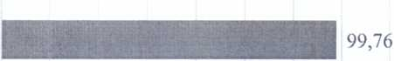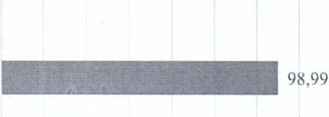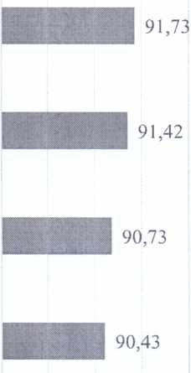

Гистограмма 1. Рейтинг по результатам сбора, обобщения и анализа информации о качестве условий оказания услуг организациями культуры Алтайского края (топ-10 организаций)

Краевое государственное бюджетное  
учреждение «Алтайская краевая специальная  
библиотека для незрячих и слабовидящих» (г.  
Барнаул)

Краевое государственное бюджетное  
учреждение «Алтайская краевая  
универсальная научная библиотека им. В.Я.  
Шишкова» (г. Барнаул)

Краевое государственное бюджетное  
учреждение «Алтайская краевая детская  
библиотека им. Н.К. Крупской» (г. Барнаул)

Муниципальное бюджетное учреждение  
культуры «Калманский культурно-  
информационный центр»

Краевое государственное бюджетное  
учреждение «Государственный  
художественный музей Ал тайского края» (г.  
Барнаул)

Краевое государственное бюджетное  
учреждение "Государственный музей истории  
литературы, искусства и культуры Алтая" (г.  
Барнаул)

Муниципальное бюджетное учреждение  
культуры «Михайловский  
многофункциональный культурный центр»

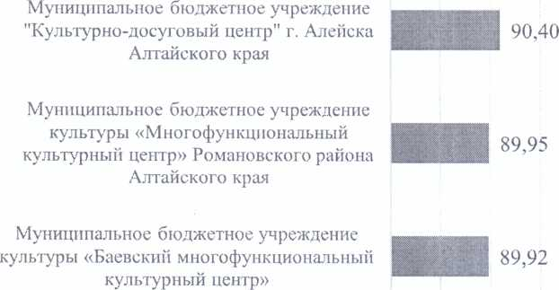

Таблица 6. Итоговый рейтинг оценки качества условий оказания услуг организаций культуры

|  |  |  |  |  |  |  |  |  |
| --- | --- | --- | --- | --- | --- | --- | --- | --- |
| **№ п/п** | **Наименование учреждения** | **1. Открытость и доступность информации** | **2. Комфортность условий доставления услуг** | **3. Доступность услуг для инвалидов** | **4. Доброжелательность, вежливость работников организации** | **5. Удовлетворенность условиями оказания услуг** | **ОБЩИЙ БАЛЛ** | **РЕЙТИНГ** |
| 1 | Краевое государственное бюджетное учреждение «Алтайская краевая специальная библиотека для незрячих и слабовидящих» (г. Барнаул) | 99,83 | 99,52 | 100,00 | 99,77 | 99,68 | 99,76 | 1 |
| 2 | Краевое государственное бюджетное учреждение «Алтайская краевая универсальная научная библиотека им. В.Я. Шишкова» (г. Барнаул) | 99,34 | 98,99 | 98,13 | 99,38 | 99,14 | 98,99 | 2 |
| 3 | Краевое государственное бюджетное учреждение «Алтайская краевая детская библиотека им. Н.К. Крупской» (г. Барнаул) | 98,69 | 99,78 | 88,00 | 100,00 | 99,82 | 97,26 | 3 |
| 4 | Муниципальное бюджетное учреждение культуры «Калманский культурно­информационный центр» | 94,89 | 97,08 | 69,86 | 98,70 | 98,10 | 91,73 | 4 |
| 5 | Краевое государственное бюджетное учреждение «Государственный художественный музей Алтайского края» (г. Барнаул) | 94,76 | 96,41 | 67,86 | 99,15 | 98,92 | 91,42 | 5 |
| 6 | Краевое государственное бюджетное учреждение "Государственный музей истории литературы, искусства и культуры Алтая" (г. Барнаул) | 98,63 | 99,93 | 55,50 | 99,86 | 99,76 | 90,73 | 6 |

|  |  |  |  |
| --- | --- | --- | --- |
| **№ п/п** | **Наименование организации культуры** | **Общий балл** | **Рекомендации** |
| 29 | Краевое | 90,73 | **Критерий «Открытость и доступность информации об** |
|  | государственное |  | **организации»:** |
|  | бюджетное |  | Привести в соответствие информацию о деятельности организации |
|  | учреждение |  | культуры, размещенной на официальном сайте организации в сети |
|  | "Г осударственный |  | «Интернет», порядку размещения информации на официальном |
|  | музей истории |  | сайте поставщика услуг в сети «Интернет» согласно требованиям |
|  | литературы, |  | приказа Министерства культуры Российской Федерации от 20 |
|  | искусства и |  | февраля 2015 г. № 277 "Об утверждении требований к содержанию |
|  | культуры Алтая" |  | и форме предоставления информации о деятельности организаций |
|  | (г. Барнаул) |  | культуры, размещенной на официальных сайтах уполномоченного федерального органа исполнительной власти, органов государственной власти субъектов Российской Федерации, органов местного самоуправления и организаций культуры в сети "Интернет", в частности:   * сведения об учредителе/учредителях * контактные телефоны, адреса электронной почты   у чр е дителя/у чр е дител ей   * адрес сайта учредителя/учредителей |
|  |  |  | **Критерий «Комфортность условий предоставления услуг»:**  Обеспечить в организации комфортные условия для предоставления услуг (перечень параметров комфортных условий устанавливается в ведомственном нормативном акте уполномоченного федерального органа исполнительной власти об утверждении показателей независимой оценки качества), в частности:   * доступность питьевой воды   Доступностью записи на получение услуги:   * на официальном сайте организации |
|  |  |  | **Критерий «Доступность услуг для инвалидов»:**  Оборудовать помещения организации культуры и прилегающей к ней территории с учетом доступности для инвалидов, в частности:   * выделенными стоянками для автотранспортных средств инвалидов * специальными креслами-колясками * специально оборудованными санитарно-гигиеническими помещениями в организации |
|  |  |  | Обеспечить в организации условия доступности, позволяющие инвалидам получать услуги наравне с другими, в частности:   * предоставить инвалидам по слуху (слуху и зрению) услуги сурдопереводчика (тифлосурдопереводчика) * обеспечить помощью сопровождение инвалидов в помещениях организаций, оказываемой работниками организации культуры, прошедшими необходимое обучение (инструктирование) * возможность предоставления услуг в дистанционном режиме или на дому |